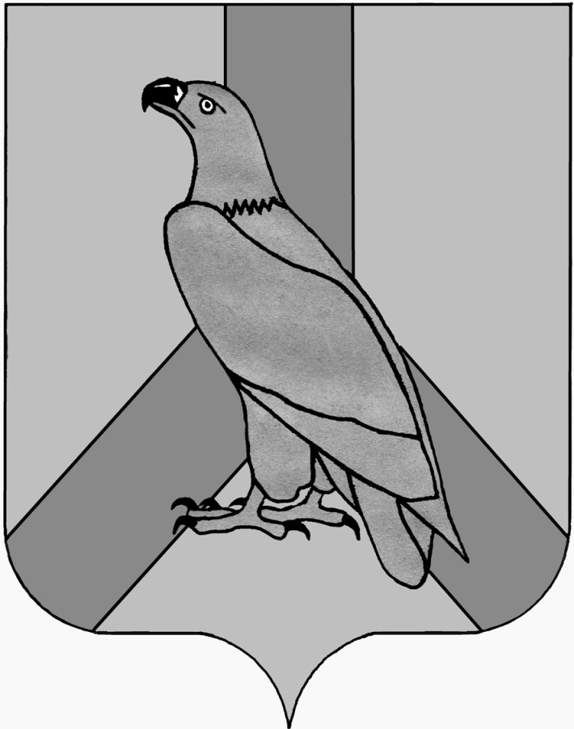

ДУМА ДАЛЬНЕРЕЧЕНСКОГО
ГОРОДСКОГО ОКРУГА
ПРИМОРСКОГО КРАЯ

РЕШЕНИЕ

22 июня 2021 г. | г. Дальнереченск | № 65

О внесении изменений в решение Думы Дальнереченского городского округа от 27.02.2007 №15 «Об утверждении Положения о порядке признания граждан малоимущими в целях предоставления им жилых помещений по договорам социального найма»

В соответствии с Жилищным кодексом РФ от 29.12.2004 г., Федеральным законом от 06.10.2003 № 131-ФЗ «Об общих принципах организации местного самоуправления в Российской Федерации», Уставом Дальнереченского городского округа, Закона Приморского края от 15.05.2006 № 360-КЗ «О порядке признания органами местного самоуправления Приморского края граждан малоимущими в целях предоставления им жилых помещений по договорам социального найма», Дума Дальнереченского городского округа о порядке признания граждан малоимущими в целях предоставления им жилых помещений по договорам социального найма»

РЕШИЛА:

1. Внести в решение Думы Дальнереченского городского округа от 27.02.2007 г. № 15 «Об утверждении Положения о порядке признания граждан малоимущими в целях предоставления им жилых помещений по договорам социального найма» (далее – Решение) следующие изменения:

1.1. Пункт 2 Решение признать утратившим силу.

1.2. Пункт 3 Решения считать пунктом 2 Решения.

1.3. Пункт 4 Решения считать пунктом 3 Решения.

1.4. Пункт 5.1 Положения о порядке признания граждан малоимущими в целях предоставления им жилых помещений по договорам социального найма, утвержденного Решением, изложить в следующей редакции:
«5.1. Пороговые значения дохода, приходящегося на каждого члена семьи гражданина, и стоимости имущества, находящегося в собственности членов семьи, устанавливаются решением Думы Дальнереченского городского округа исходя из социально-экономического развития Дальнереченского городского округа, бюджетных возможностей, состояния жилищного фонда и потенциальной возможности приобретения гражданами жилого помещения по норме предоставления за счет собственных средств на основе следующих критериев:
1) пороговое значение среднемесячного дохода, приходящегося на каждого члена семьи или одиноко проживающего гражданина, устанавливается кратным к величине прожиточного минимума на душу населения, действующего на территории Приморского края на момент подачи заявления, но не менее его трехкратной величины;
2) пороговое значение стоимости имущества, подлежащего налогообложению, устанавливается кратным средней рыночной стоимости одного квадратного метра общей площади жилья, сложившейся на территории Дальнереченского городского округа, но не менее его десятикратного размера.
Пороговые значения дохода, приходящегося на каждого члена семьи гражданина и стоимости имущества, находящегося в собственности членов семьи, пересматриваются один раз в год.».

2. Настоящее решение подлежит обнародованию.
3. Настоящее решение вступает в силу со дня его обнародования.

Глава Дальнереченского
городского округа С. В. Старков

